2018年4月24日 星期二 晴 15～21℃

益阳大通湖200MWp渔光互补发电项目

二期100MWp渔光互补发电项目情况说明：

* + - * 31/32区箱变、逆变电柜接线6人；
      * 31/32区箱变平台护栏焊接3人；
      * 32区1\*25mm2电缆铺设9人
      * 38-3区立柱焊接2人，支架安装7人；组件安装7人
      * 38-2区组件安装6人；
      * 38-1区组件安装8人；
      * 37-1区组件安装7人；37-2区立柱焊接2人；
      * 75-2区支架安装16人；抱箍安装5人；
      * 76区支架安装9人；
      * 78区组件安装9人；
      * 81区组件安装7人；
      * 82区立柱焊接3人；支架安装7人；
* 验收38-3区支架，符合设计规范要求，允许进入下道工序。

二期现场共人113施工。

图片如下：

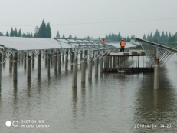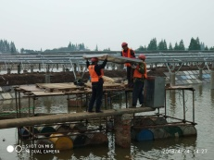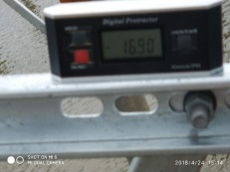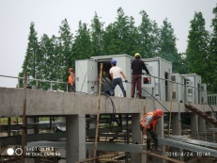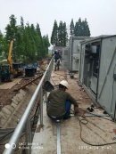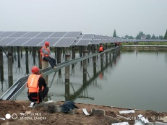

现场人员：张海龙、苏振峰、仵升靓。